СОВЕТ
МУНИЦИПАЛЬНОГО ОБРАЗОВАНИЯ ГОРОД ЕРШОВ
ЕРШОВСКОГО МУНИЦИПАЛЬНОГО РАЙОНА
САРАТОВСКОЙ ОБЛАСТИ
(четвертого созыва)
РЕШЕНИЕ

от 22 ноября 2021 года № 46-278

Об утверждении проекта
межевания территории

В соответствии со статьей 43 Градостроительного кодекса Российской Федерации, со статьей 11.2 Земельного кодекса Российской Федерации, Уставом муниципального образования город Ершов Ершовского муниципального района Саратовской области, Положением о публичных слушаниях, проводимых на территории муниципального образования город Ершов, утвержденным решением Совета муниципального образования город Ершов Ершовского муниципального района Саратовской области от 25 июля 2016 года № 39-244, РЕШИЛ:
1. Утвердить проект межевания территории по ул. Северный проезд, в городе Ершове Саратовской области ограниченной границей кадастрового квартала 64:13:002002 согласно приложению.
2. Настоящее решение вступает в силу со дня его опубликования и подлежит размещению на официальном сайте муниципального образования город Ершов в сети Интернет, размещенном на официальном сайте администрации Ершовского муниципального района.

Глава муниципального образования А.А. Тихов

ОБЩЕСТВО С ОГРАНИЧЕННОЙ ОТВЕТСТВЕННОСТЬЮ
«ГОРОДСКОЙ ЦЕНТР НЕДВИЖИМОСТИ»

Проект межевания территории
по ул. Северный проезд, в городе Ершове Саратовской области ограниченной границей кадастрового квартала 64:13: 002002

Основная часть

Заказчик: Голаванова Т.А.

Исполнитель : ООО «Городской центр недвижимости» Директор Агапкин А. А.

г. Ершов. 2021 год

Содержание

№ п/п | Наименование раздела | масштаб | Номер страницы
1 | Общая часть | -
2 | Материалы по обоснованию  проекта межевания территории | -
2.1 | Перечень и сведения о площади  образуемых земельных участков, в  том числе возможные способы их  образования. | -
2.2 | Цель разработки проекта  межевания | -
2.3 | Планировочное обоснование местоположения границ земельных  участков | -
2.4 | Экспликация образуемых и существующих земельных  участков | -
2.5 | Таблица координат поворотных точек формируемых и  уточняемых земельных участков | -
Графическая часть
1 | Схема расположения проектируемой территории  в планировочной структуре г. Ершов | б/м
2 | Проект межевания территории, ограниченной границей кадастрового квартала 64:13:005706. Чертеж  межевания территории | 1:1200
3 | Постановление Администрации Ершовского муниципального района Саратовской области № 165 от 16.03.2021 года «О  подготовке градостроительной документации»

Общая часть

Проект межевания территории, ограниченной границей кадастрового квартала 64:13:002002 в городе Ершов разработан в соответствии с действующими законодательными актами в области градостроительной и землеустроительной деятельности:
- Градостроительный Кодекс РФ от 29.12.2004 г. № 190-ФЗ;
- Земельный кодекс РФ от 25.10.2001 № 136-ФЗ;
- Жилищный кодекс РФ от 29.12.2004 № 188-ФЗ;
- Федеральный закон РФ от 13.07.2015г. № 218-ФЗ «О государственной регистрации недвижимости»;
- Закон Саратовской области от 9.10.2006 г. № 96-ЗСО «О регулировании градостроительной деятельности в Саратовской области (с изменениями)»;
- Правилами землепользования и застройки муниципального образования город Ершов Ершовского муниципального района Саратовской области, утвержденный решением Совета МО г. Ершов от 25.05.2017 №53-304;
- Местные нормативы градостроительного проектирования муниципального образования город Ершов Ершовского муниципального района Саратовской области;
- Региональные нормативы градостроительного проектирования Саратовской области, утвержденными постановлением Правительства Саратовской области от 25.12.2017 № 679-П;
- Свод правил СП 42.13330.2016 «СНиП 2.07.01-89*. Градостроительство. Планировка и застройка городских и сельских поселений»;
-Постановление Правительства РФ «О порядке установления охранных зон электросетевого хозяйства и особых условий использования земельных участков, расположенных в границах таких
зон» от 24.02.2009 № 160;
- Постановление Администрации Ершовского муниципального района Саратовской области № 165 от 16.03.2021 года «О подготовке градостроительной документации»;
;

Материалы по обоснованию проекта межевания

  - Перечень и сведения о площади образуемых земельных участков, в том числе возможные способы их образования.

Территория, рассматриваемая в настоящем проекте межевания, определена Постановлением Администрации Ершовского муниципального района Саратовской области № 165 от 16.03.2021 года «О подготовки градостроительной документации» относится к категории земель населенных пунктов и представляет собой элемент планировочной структуры, застроенный индивидуальными и многоквартирными жилыми домами.

Согласно приказу министерства культуры Саратовской области от 19.06.2001г. № 1- 10/177
на территории межевания отсутствуют объекты культурного наследия. Проект межевания выполнен по заявлению Головановой Т.А..
Подготовка проекта связана с необходимостью образования земельного участка под склады по адресу: Саратовская область, г. Ершов, по ул. Северный проезд
В соответствии с кадастровым делением территории муниципального образования Ершов, рассматриваемая в настоящем проекте территория, расположена в пределах кадастрового квартала 64:13:002002, в территориальных зонах П2 (Коммунально- складская зона)

2.2 Цель разработки проекта межевания

Проект межевания территории разрабатывается в целях образования земельного участка под склады по адресу: Саратовская область, г. Ершов, по ул. Северный проезд
В процессе подготовки проекта межевания территории определены местоположения границ, образуемого земельного участка осуществляется в соответствии с градостроительными регламентами и нормами отвода земельных участков для конкретных видов деятельности, установленными в соответствии с федеральными законами и техническими регламентами.

С 1 марта 2015 года согласно п.3 части 3 ст. 11.3 Земельного кодекса РФ образование земельных участков из земель или земельных участков, находящихся в государственной или муниципальной собственности в границах элемента планировочной структуры, застроенного индивидуальными домами исключительно в соответствии с утвержденным проектом межевания территории.
На чертеже межевания территории показаны:
- красные линии (границы красных линий не утверждены Администрацией Ершовского муниципального района Саратовской области);
- границы вновь сформированных земельных участков;
- границы земельных участков, сведения о которых внесены в ЕГРН.

Основная цель настоящего проекта – образование земельного участка с разрешенным использованием – склады(6.9) по адресу: Саратовская область, г. Ершов, по ул. Северный проезд

Планировочное обоснование местоположения границ
земельного участка

Территория, рассматриваемая в настоящем проекте межевания, определена Постановлением Администрации Ершовского муниципального района Саратовской области № 165 от 16.03.2021 года «О подготовке градостроительной документации»;

Образованный, в проекте межевания, земельный участок расположен в пределах территориальных зон П2 (Коммунально-складская зона)

Предельные (минимальные и (или) максимальные) размеры земельных участков:
- от 300 до 50000 кв. м;.
Площадь земельных участков принимать при проектировании объектов в соответствии с требованиями к размещению таких объектов в зоне Коммунально-складская зона, согласно технических регламентов, СанПиН, и др. документов.

На территории ранее сформировано и поставлено на государственный кадастровый учет 44 земельных участков.

Проектом предлагается образовать 1 (один) земельный участок :ЗУ1;

Земельный участок с условным номером :ЗУ1, по адресу: Саратовская область, г.Ершов, ул. Северный проезд, предлагается образовать с разрешенным использованием: склады (6.9). Метод образования земельного участка – перераспределения земель общего пользования с земельным участком 64:13:002002:22.

Земельный участок 64:13:002002:22 прекращает свое существование.

На образуемом земельном участке :ЗУ1 расположены линии электропередач подземные инженерные сети.

Доступ к образуемым земельным участкам будет осуществляться через территорию общего пользования.

Экспликация образуемых и существующих земельных участков.

  - Экспликация образуемых и существующих земельных участков.

№ п/п | Кадастровый (условный) номер земельного участка  в соответствии с чертежом межевания территории.  Адрес (местоположение) | Вид разрешенного использования земельного участка  в соответствии с Правилами землепользования и застройки | Площадь земельного участка  по сведениям ЕГРН /  уточненная. кв.м. | Код ВРИ по классифика тору
1 | 2 | 3 | 4 | 5
1 | 64:13:002002:2  Саратовская область, р-н Ершовский, г Ершов, проезд  Северный, д 28/1 | Для индивидуального жилищного строительства | 972
2 | 64:13:002002:3  Саратовская область, р-н Ершовский, г Ершов, ул Ф.Энгельса, д 57/2 | Для индивидуального жилищного строительства | 922
3 | 64:13:002002:6  Саратовская обл., г. Ершов, Северный проезд, д. № 17 | Для индивидуального жилищного строительства | 326
4 | 64:13:002002:9  (входит в единое землепользование 64:13:000000:42)  Местоположение установлено относительно ориентира, расположенного в границах участка.  Почтовый адрес ориентира: обл. Саратовская, р-н Ершовский, г.  Ершов,электросетевой комплекс ВЛ-10 кВ Ф-1030 от п/ | Для размещения опор высоковольтных линий электропередач | 0
5 | 64:13:002002:10  (входит в единое землепользование 64:13:000000:42)  Местоположение установлено относительно ориентира, расположенного в границах участка.  Почтовый адрес ориентира: обл. Саратовская, р-н Ершовский, г.  Ершов,электросетевой комплекс ВЛ-10 кВ Ф-1030 от п/ | Для размещения опор высоковольтных линий электропередач | 0
6 | 64:13:002002:11  (входит в единое землепользование 64:13:000000:42)  Местоположение установлено относительно ориентира, | Для размещения опор высоковольтных линий электропередач | 0

расположенного в границах участка.
Почтовый адрес ориентира: обл. Саратовская, р-н Ершовский, г.
Ершов,электросетевой комплекс ВЛ-10 кВ Ф-1030 от п/
7 | 64:13:002002:12  (входит в единое землепользование 64:13:000000:42)  Местоположение установлено относительно ориентира, расположенного в границах участка.  Почтовый адрес ориентира: обл. Саратовская, р-н Ершовский, г.  Ершов,электросетевой комплекс ВЛ-10 кВ Ф-1030 от п/ | Для размещения опор высоковольтных линий электропередач | 0
8 | 64:13:002002:14  Саратовская область, р-н Ершовский, г Ершов, ул Ланге, д 1 | объекты торговли, общественного питания | 45326
9 | 64:13:002002:15  Саратовская область, Ершовский район, МО г.  Ершов, г. Ершов, ул.  Ф.Энгельса, дом 50П, ЗТП-52 | для размещения закрытой трансформаторной подстанции | 16
10 | 64:13:002002:16  обл. Саратовская, р-н Ершовский, г. Ершов, проезд Северный, дом 1П, ЗТП-38 | Для размещения закрытой трансформаторной подстанции | 16
11 | 64:13:002002:17  Саратовская область, р-н Ершовский, г Ершов, проезд Северный, д 16/1 | для индивидуального жилищного строительства | 275
12 | 64:13:002002:19  Саратовская область, р-н Ершовский, г Ершов, проезд Северный, д 3 | для размещения нежилого здания- парокотельная | 252
13 | 64:13:002002:20  Саратовская область, р-н Ершовский, г Ершов, проезд Северный, д 3 | Для размещения нежилого здания- столовой | 218
14 | 64:13:002002:21  Саратовская область, р-н Ершовский, г Ершов, проезд Северный, д 3 | Для размещения объектов транспорта | 540
15 | 64:13:002002:22  Саратовская область, р-н Ершовский, г Ершов, проезд Северный, д 3 | для размещения минизавода по производству пива | 970
 | 64:13:002002:24 | для размещения нежилого | 625

16 | Саратовская область, р-н Ершовский, г Ершов, проезд  Северный, д 3 | здания- гаража
17 | 64:13:002002:25  Саратовская область, р-н Ершовский, г Ершов, проезд Северный, д 3 | для размещения нежилого здания-пекарни | 1192
18 | 64:13:002002:27  Саратовская область, р-н Ершовский, г Ершов, проезд Северный, д 3 | Для размещения нежилого здания - безалкогольного цеха | 1205
19 | 64:13:002002:28  Саратовская область, р-н Ершовский, г Ершов, проезд  Северный, д 1 | Для размещения нежилого здания - конторы | 189
20 | 64:13:002002:29  Саратовская область, р-н Ершовский, г Ершов, проезд Северный, д 3 | Для размещения нежилого здания - колбасного цеха | 2600
21 | 64:13:002002:30  Саратовская обл, г Ершов, ул Кутузова, д 40 | для строительства магазина | 3100
22 | 64:13:002002:31  Саратовская область, р-н Ершовский, г Ершов, ул Ланге,  д 1 А | для индивидуального жилищного строительства | 515
23 | 64:13:002002:32  Саратовская область, р-н Ершовский, г Ершов, ул Антонова, д 1 а | для индивидуального жилищного строительства | 700
24 | 64:13:002002:33  Саратовская область, р-н Ершовский, г Ершов, проезд Северный, д 31/1 | для индивидуального жилищного строительства | 1050
25 | 64:13:002002:35  Саратовская область, р-н  Ершовский, г Ершов, проезд Северный,31/2 | для индивидуального жилищного строительства | 1397
26 | 64:13:002002:36  Саратовская область, р-н Ершовский, г Ершов, проезд Северный, д 27/3 | для индивидуального жилищного строительства | 115
27 | 64:13:002002:38  Саратовская область, р-н Ершовский, г Ершов, проезд Северный, д 34 | для индивидуального жилищного строительства | 166
28 | 64:13:002002:39  Саратовская область, р-н Ершовский, г Ершов, проезд Северный, д 8А | для индивидуального жилищного строительства | 253
29 | 64:13:002002:40  Саратовская область, р-н Ершовский, г Ершов, проезд Северный, д 10 | для индивидуального жилищного строительства | 295
30 | 64:13:002002:41  Саратовская область, р-н | для индивидуального  жилищного строительства | 655 +/-18

Ершовский, г Ершов, проезд
Северный, д 29/1
31 | 64:13:002002:42  Саратовская область, р-н Ершовский, г Ершов, проезд Северный, д 18/2 | Для индивидуального жилищного строительства | 173
32 | 64:13:002002:43  Саратовская область, р-н Ершовский, г Ершов,в районе дома № 3, проезд Северный | Для строительства административного здания (офиса) | 600
33 | 64:13:002002:49  Саратовская область, г. Ершов, Северный проезд, д. 19. | для индивидуального жилищного строительства | 400 +/-7
34 | 64:13:002002:50  Саратовская область, р-н Ершовский, г Ершов, проезд Северный, д 23 | Для индивидуального жилищного строительства | 340 +/-6
35 | 64:13:002002:51  Саратовская обл, г Ершов, Северный проезд, д №28/2 | Для индивидуального жилищного строительства | 700 +/-9
36 | 64:13:002002:52  Саратовская обл, г Ершов, проезд Северный, в районе дома №27/3, участок №1 | для индивидуального жилищного строительства | 700 +/-19
37 | 64:13:002002:53  Саратовская обл, г Ершов, проезд Северный, в районе дома №27/3, участок №2 | для индивидуального жилищного строительства | 700 +/-19
38 | 64:13:002002:66  Саратовская область, р-н Ершовский, г Ершов, ул Ф. Энгельса, в районе дома № 57 | для размещения башни сотовой связи | 40 +/-2
39 | 64:13:002002:67  Саратовская область, г Ершов, проезд Северный, в районе, д.34 | для индивидуального жилищного строительства | 108 +/-4
40 | 64:13:002002:68  Саратовская область, г Ершов, проезд Северный, д 27/1 | для индивидуального жилищного строительства | 160 +/-4
41 | 64:13:002002:69  Саратовская область, р-н Ершовский, г Ершов, ул Ф.Энгельса, д 57/1 | для индивидуального жилищного строительства | 1005 +/-6
42 | 64:13:002002:71  Саратовская область, р-н Ершовский, г Ершов, ул Кутузова, в районе д. 40 | склады | 1679 +/-8.22
43 | 64:13:002002:72  Саратовская область, р-н Ершовский, г Ершов, ул Кутузова, д 38 | бытовое обслуживание | 1365 +/-12.93
44 | 64:13:002002:73  Саратовская область, г Ершов, проезд Северный, д 16/2 | блокированая жилая застройка | 267 +/-3.39

45 | 64:13:002002:ЗУ1  Саратовская область, р-н Ершовский, г Ершов, ул Северный проезд | Склады | 30171 | 6.9

Таблица координат поворотных точек формируемого земельного участка.

64:13:002002:ЗУ1, 30171 кв.м.

Номер точки | X | Y
1 | 478063.300 | 3245670.550
2 | 478132.474 | 3245631.831
3 | 478085.530 | 3245661.870
4 | 478105.220 | 3245692.000
5 | 478117.780 | 3245683.790
6 | 478098.080 | 3245653.650
7 | 478085.530 | 3245661.870
8 | 478132.474 | 3245631.831
9 | 478154.320 | 3245674.040
10 | 478160.560 | 3245730.260
11 | 478192.180 | 3245776.460
12 | 478182.750 | 3245782.620
13 | 478151.400 | 3245736.530
10 | 478160.560 | 3245730.260
9 | 478154.320 | 3245674.040
14 | 478135.560 | 3245770.690
15 | 478144.910 | 3245788.370
16 | 478133.770 | 3245794.260
17 | 478124.420 | 3245777.130
14 | 478135.560 | 3245770.690
9 | 478154.320 | 3245674.040
18 | 478180.080 | 3245660.500
19 | 478267.141 | 3245806.319
20 | 478216.710 | 3245842.150
21 | 478209.750 | 3245831.770
22 | 478129.670 | 3245885.410
23 | 478136.630 | 3245895.800
24 | 478126.544 | 3245902.954
25 | 478088.530 | 3245845.560
26 | 478098.140 | 3245839.420
27 | 478114.110 | 3245863.530
28 | 478139.690 | 3245847.220
29 | 478116.630 | 3245811.060
30 | 478090.360 | 3245827.800
31 | 478089.920 | 3245825.400
32 | 478109.680 | 3245812.410
33 | 478082.910 | 3245770.670
34 | 478068.410 | 3245780.510
35 | 478065.220 | 3245775.840
36 | 478060.590 | 3245778.930
31 | 478089.920 | 3245825.400
30 | 478090.360 | 3245827.800
37 | 478059.190 | 3245778.930
38 | 478080.400 | 3245765.410
39 | 478110.310 | 3245812.310

40 | 478115.190 | 3245809.190
41 | 478080.330 | 3245754.520
42 | 478050.940 | 3245773.250
43 | 478055.900 | 3245781.030
44 | 478049.830 | 3245784.890
45 | 478054.350 | 3245791.975
46 | 478050.200 | 3245794.370
47 | 478043.690 | 3245783.820
48 | 478030.750 | 3245791.800
49 | 478027.294 | 3245786.725
50 | 478052.434 | 3245771.540
51 | 478045.770 | 3245760.010
52 | 478057.480 | 3245752.340
53 | 478049.540 | 3245740.200
54 | 478063.340 | 3245731.170
55 | 478059.230 | 3245724.890
56 | 478045.430 | 3245733.930
57 | 478038.850 | 3245723.900
58 | 478027.140 | 3245731.560
59 | 478019.000 | 3245716.660
60 | 478029.570 | 3245710.190
61 | 478021.490 | 3245696.970
62 | 478036.180 | 3245685.780
1 | 478063.300 | 3245670.550

ГРАФИЧЕСКАЯ ЧАСТЬ

Схема расположения проектируемой территории в планировочной структуре г. Ершов

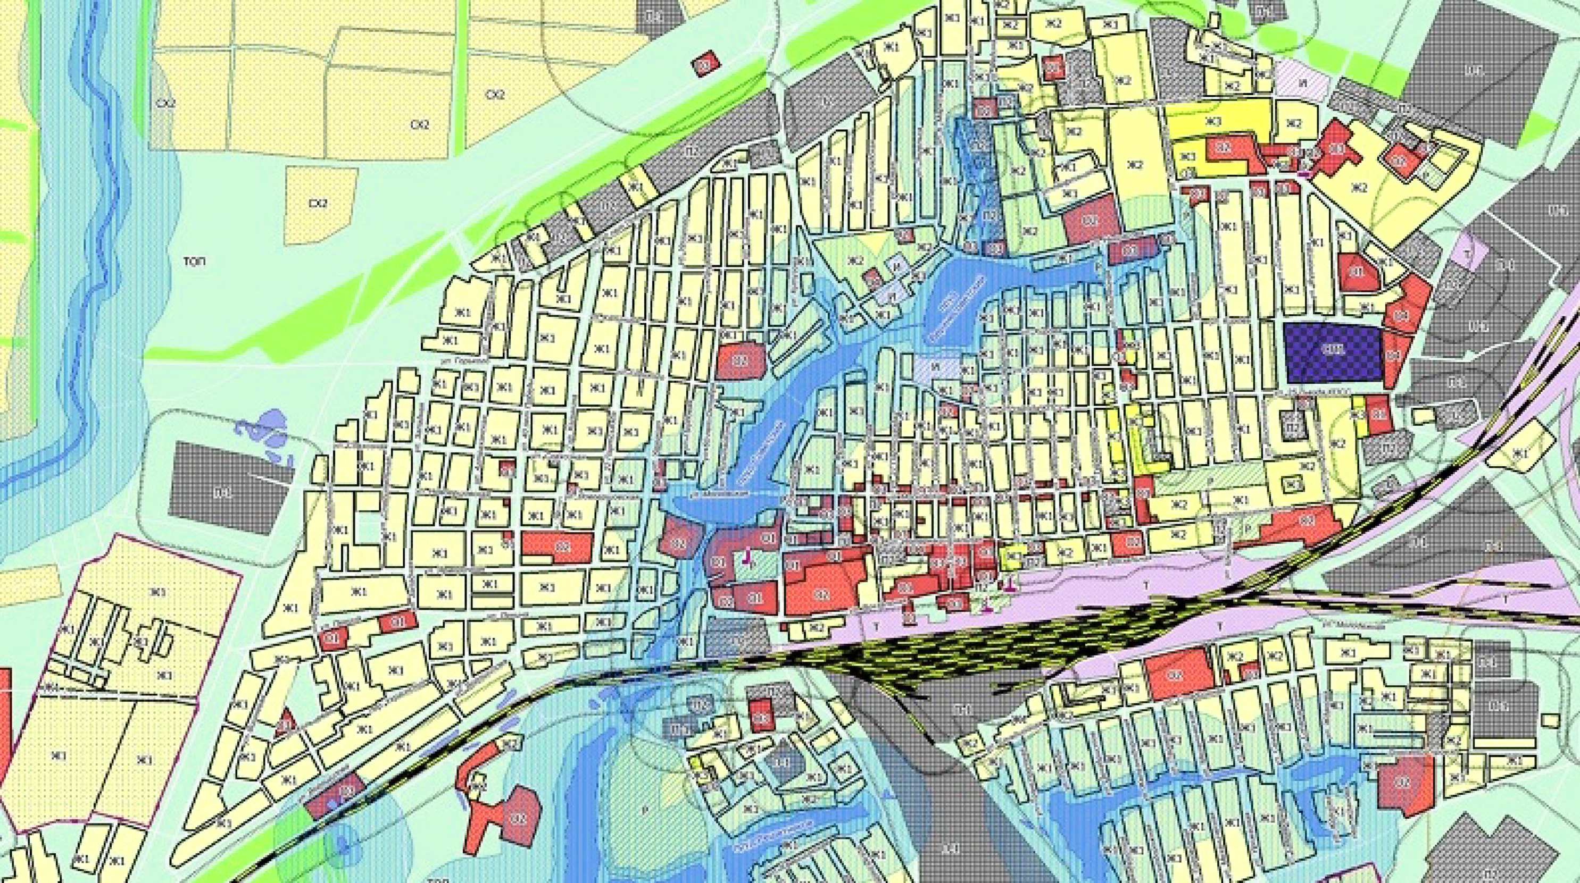

Проектируемая территория межевания
 |  |  |  |  |  | Саратовская область, р-н Ершовский, г Ершов, ул Семафорная
 | изм | кол | фамилия | подпись | дата | Проект межевания территории, ограниченной границей кадастрового квартала 64:13:002002  Схема расположения проектируемой территории в планировочной структуре г. Ершов | Заказ | Заказчик | дата
 | Снимал |  |  |  |  |  | лист 1 | листов 3
 | Чертил |  | Агапкин А.А. |  |  | система координат МСК-64  система высот Балтийская масштаб | ООО  «Городской центр недвижимости»
 | Проверил |  | Пигачев В. А
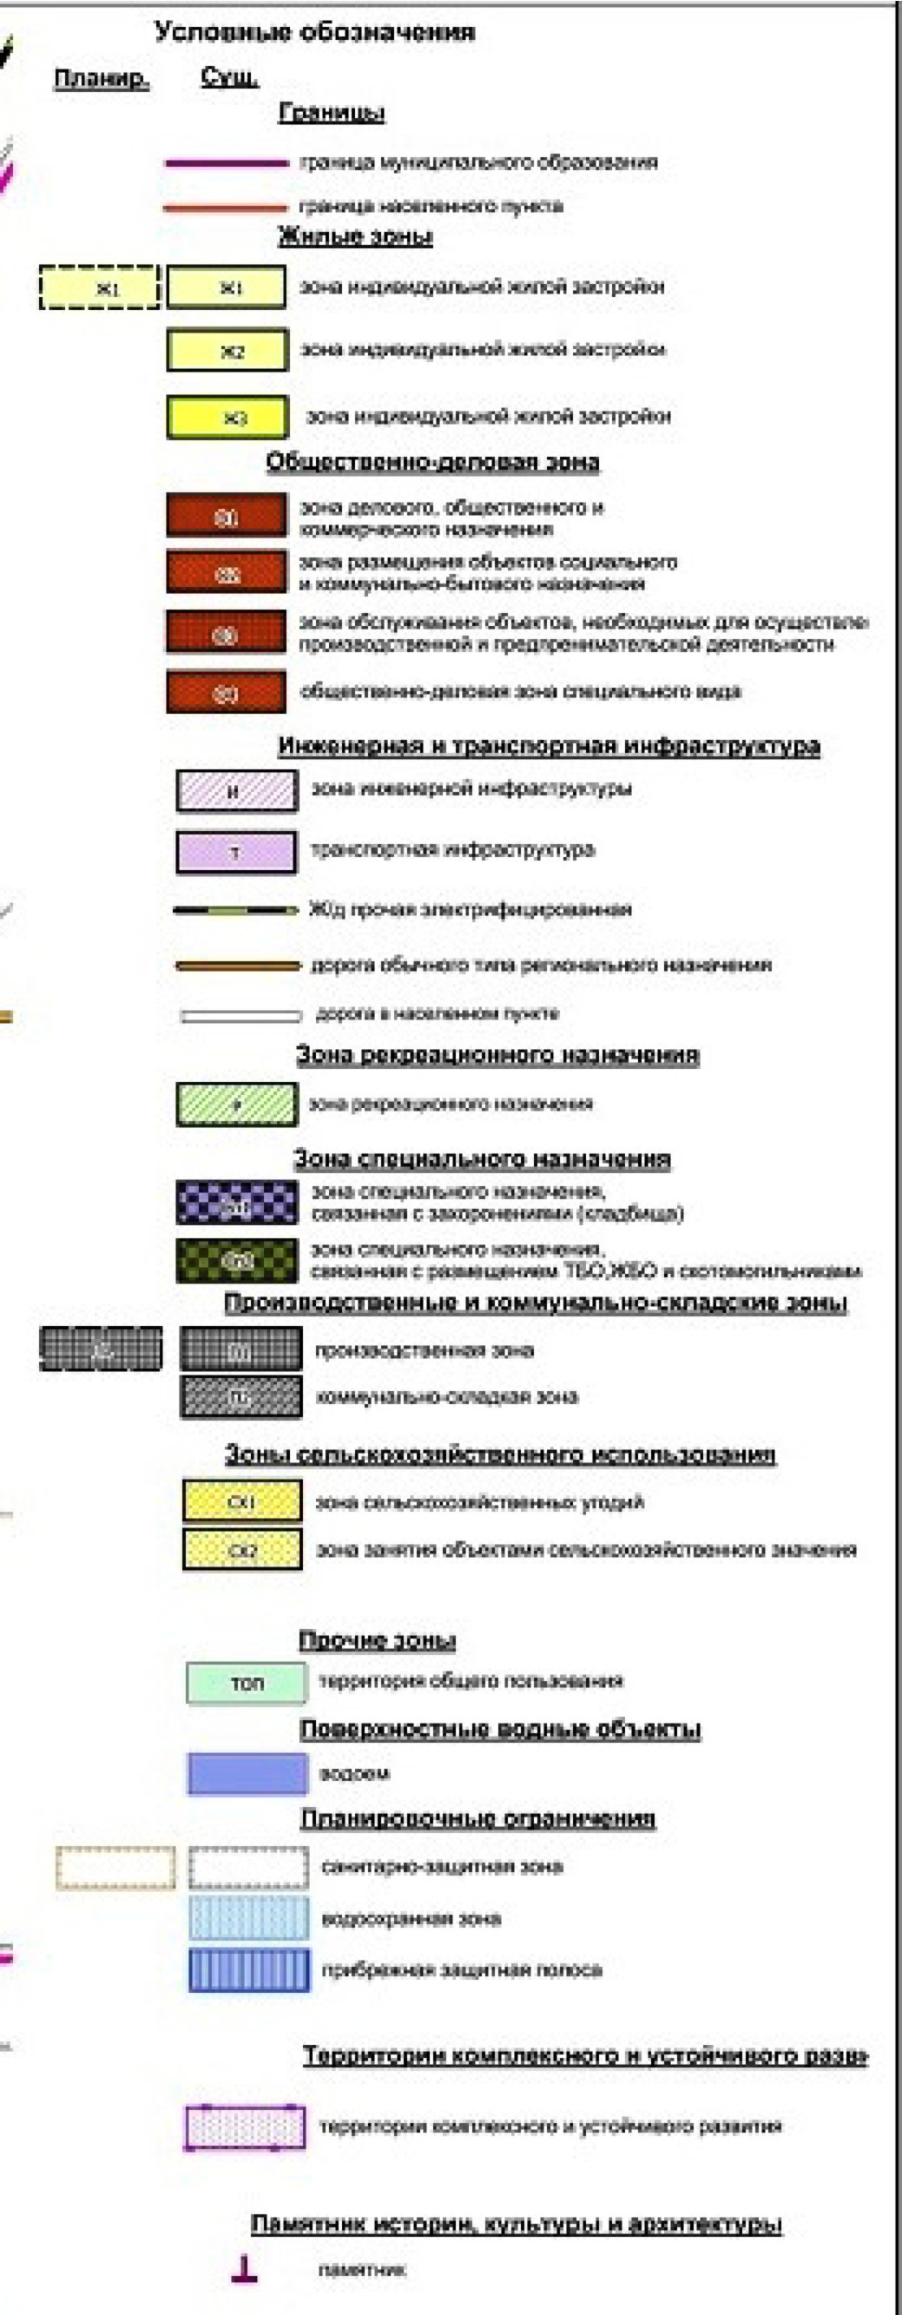

 |  |  |  | Проект межевания территории кадастрового квартала 64:13:002002  :51  :2  :41  :3608 :3608  :49  :50 :3608 :36 :68  :70 :3608 :3608  64:13:002002  :17  :3608 :75  :42  :67  :24 :27 :3608 :38  :40  :39  :3608  :ЗУ1 ₁₉  :29  :25  :43 :28 | :33 |  | :35 |  |  |  |  |  |  | условные обозначения  Территория для проектирования  :ЗУ1 объекта торговли. Площадь 30171 кв.м.  земельный участок сведения о котором  :27 внесены в ЕГРН  64:13:002002 Граница кадастрового квартала  объект капитального строительства  :142 сведения о котором внесены в ЕГРН
 |  |  |  |  |  |  |  |  | :69
 |  |  |  |  |  | :10 |  |  | :9
 |  |  |  |  |  | :16  :11 | :66 | :15
 |  |  |  |  |  |  | :52 | :53
 |  |  |  |  |  | :12
:71
 | :2:8261
 |  | :22
:30 |  |  | :20
 | :142
:72
:437
:74
 |  |  |  |  |  |  |  |  |  |  |  |  |  |  | Саратовская область, р-н Ершовский, г Ершов, проезд Северный
 |  |  |  |  |  |  |  |  |  | изм | кол | фамилия | подпись | дата | Проект межевания территории, ограниченной границей кадастрового квартала 64:13:002002  Чертеж межевания территории | Заказ | Заказчик | дата
 |  |  |  |  |  |  |  |  |  | Снимал |  |  |  |  |  | лист 1 | листов 3
 |  |  |  |  |  |  |  |  |  | Чертил |  | Агапкин А.А. |  |  | система координат МСК-64  система высот Балтийская масштаб | ООО  «Городской центр недвижимости»
 |  |  |  |  |  |  |  |  |  | Проверил |  | Пигачев В. А
